Intitulé de l’item (ou des items) évalué(s)
Compétences  Domaines du  programme | Rechercher, extraire et organiser l’information utile | Réaliser, manipuler, mesurer, calculer, appliquer des consignes | Raisonner, argumenter, pratiquer une démarche expérimentale ou technologique, démontrer | Présenter la démarche suivie, les résultats obtenus, communiquer à l’aide d’un langage adapté
Organisation et gestion de données
Nombres et calculs
Géométrie
Grandeurs et mesures

Énoncé de la situation d’évaluation
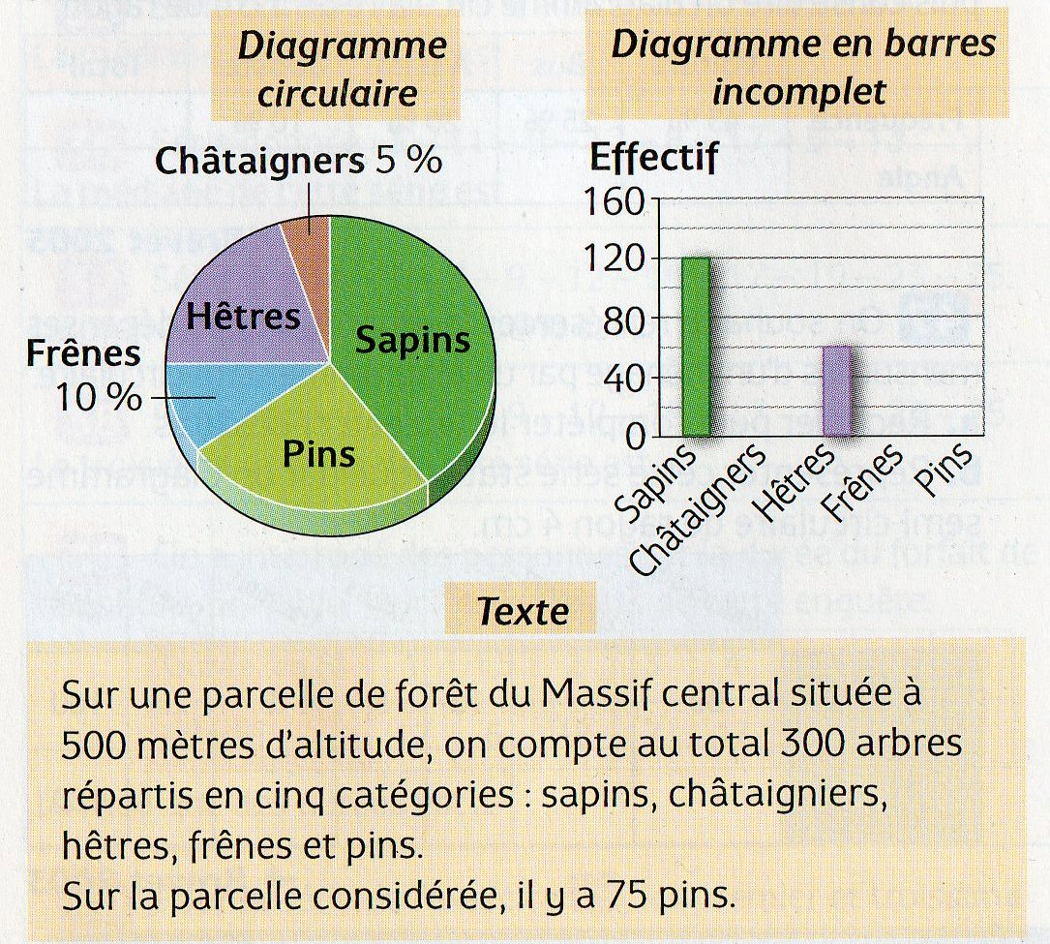
Compléter le tableau suivant en tenant compte des informations précédentes.
 | SAPINS | CHATAIGNIERS | HETRES | FRENES | PINS
Effectif
Fréquence
(en %)

Critères de réussite (le minimum attendu de l’élève pour une validation positive)
On attend de l’élève qu’il complète convenablement le tableau mais à partir du moment où il y a une cohérence entre le total des arbres et 300 puis le total des fréquences et 100%, la compétence sera validée.
Commentaires des auteurs
Selon le niveau choisi, on peut complexifier les données (en cinquième le coefficient de proportionnalité est de 3; pour niveaux supérieurs, il peut être de deux tiers, neuf septièmes…).
De plus, on peut présenter les données seulement sous la forme d’un tableau effectifs/fréquences partiellement complété et du texte.
Commentaires du groupe de relecture
Recherche d’informations à partir de trois documents intéressante.
Dans le cadre du socle commun le calcul des fréquences est exigible après la classe de cinquième.
Critères de réussite à clarifier (erreur de calcul tolérée mais nombre total d’arbres bien égal à 300, total des fréquences à 100% ? proportionnalité respectée ?)

